Молодіжний центр «Смарт» провів у Степовому дводенний тренінг з «Соціального шкільного підприємництва».

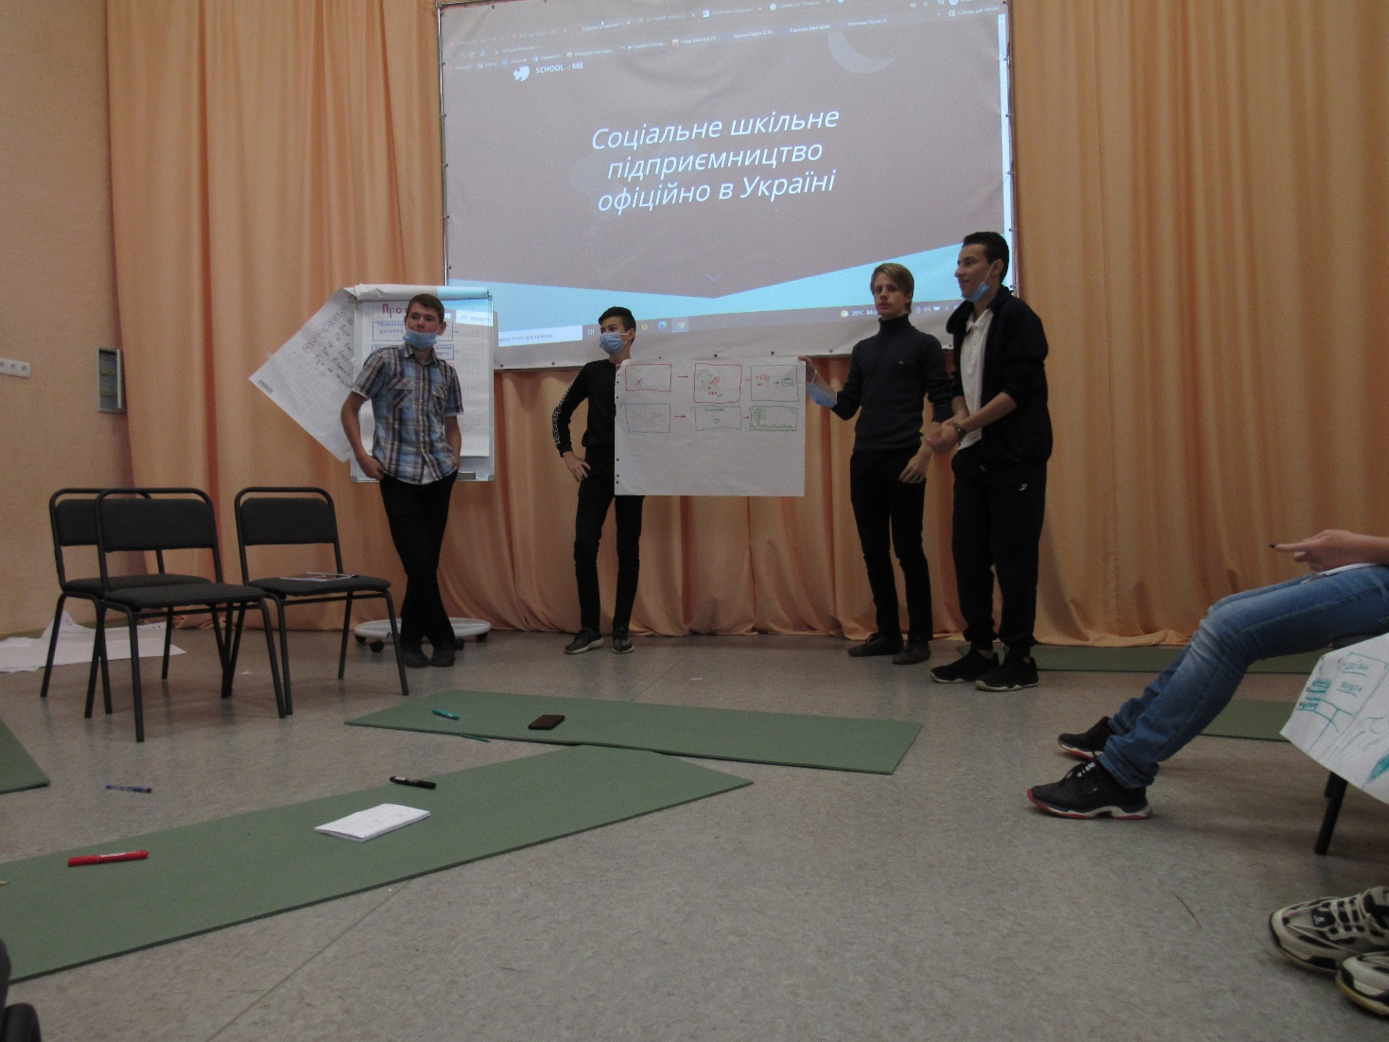

Соціальне шкільне підприємництво (СШП) – один із найефективніших методів формування в молоді соціальної відповідальності. Започаткувавши СШП, учні вчаться в ігровій формі та у проєктний спосіб брати у свої руки ініціативу, приймати рішення, формувати команди, змінювати навколишнє середовище.

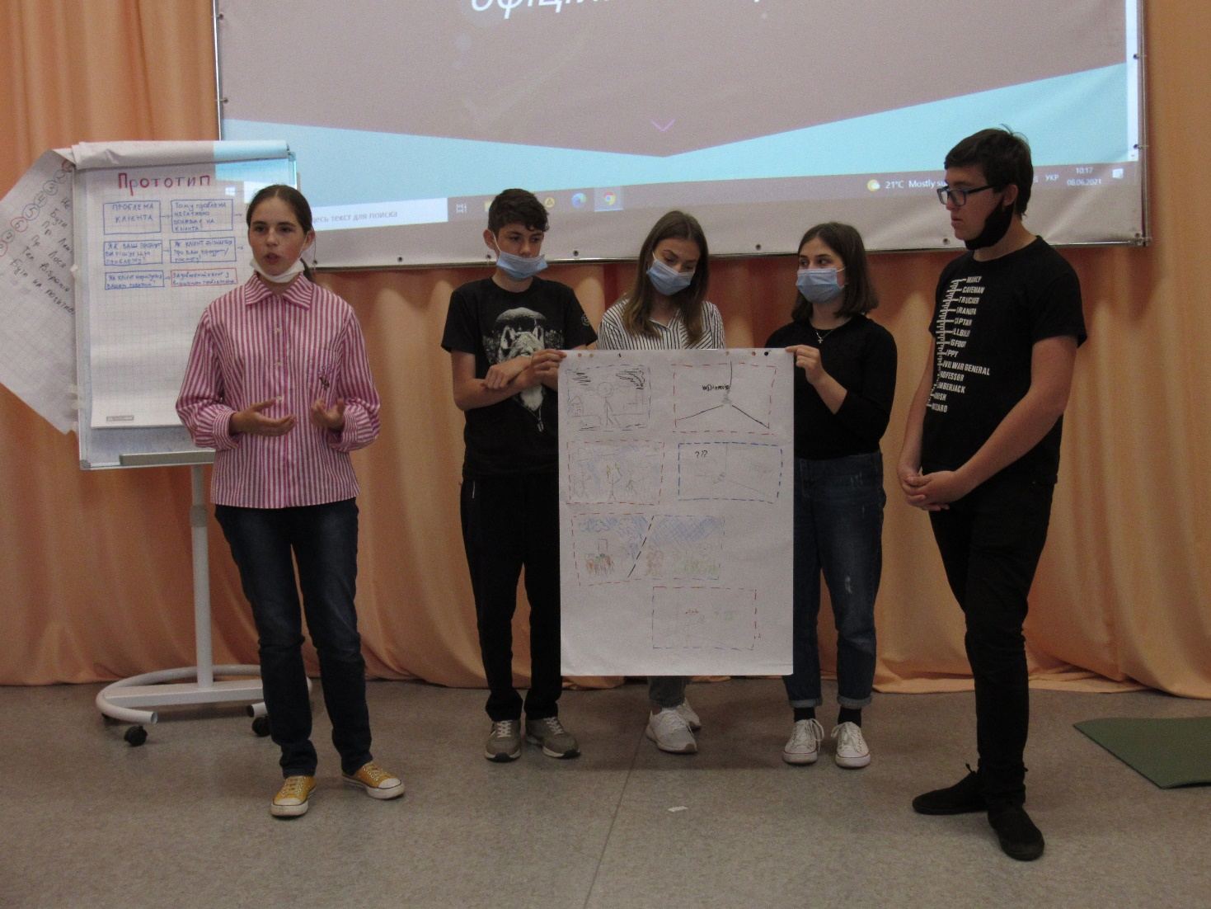

Такими підприємствами можуть стати рукоділля, випікання, технологічні рішення, декор, вирощування рослин, організація заходів, туристичні послуги, екологічні рішення тощо.

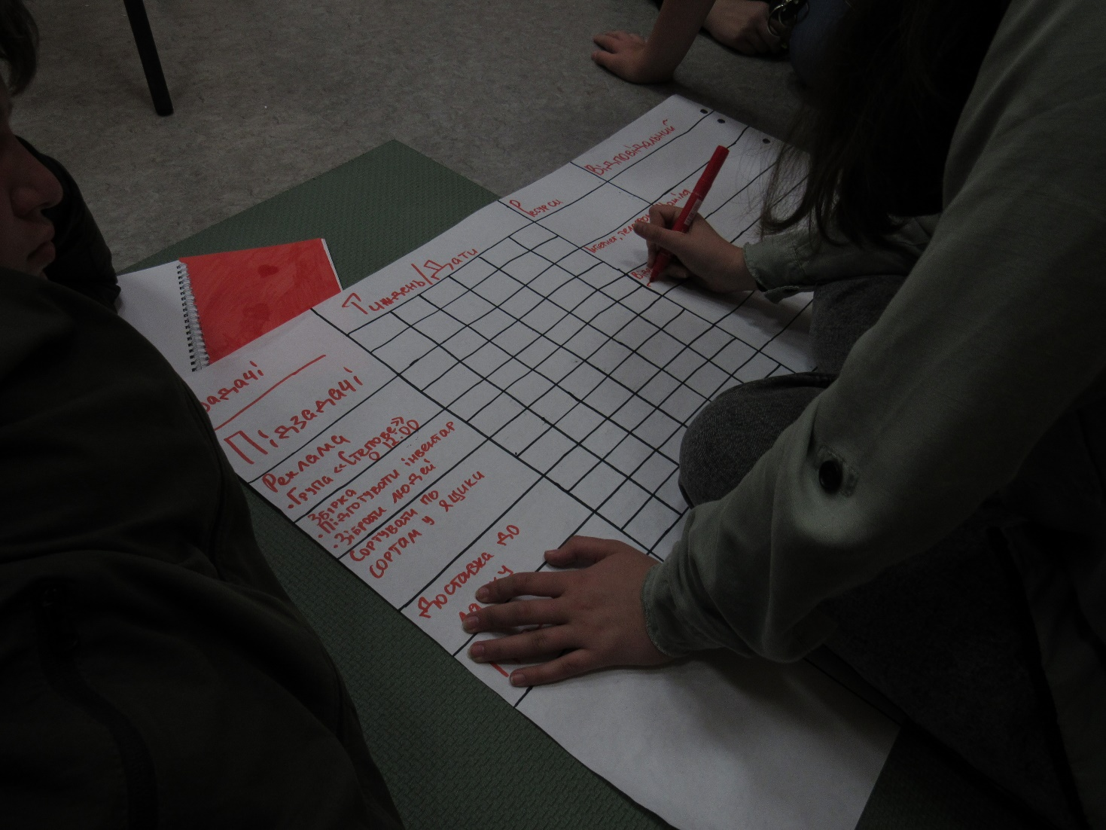

З 7 по 8 червня фахівці МЦ «Смарт» розповідали школярам, як саме контролювати усі етапи роботи своїх «фірм»: від реєстрації – до організації виробництва, від просування товару/послуги – до збуту продукції.

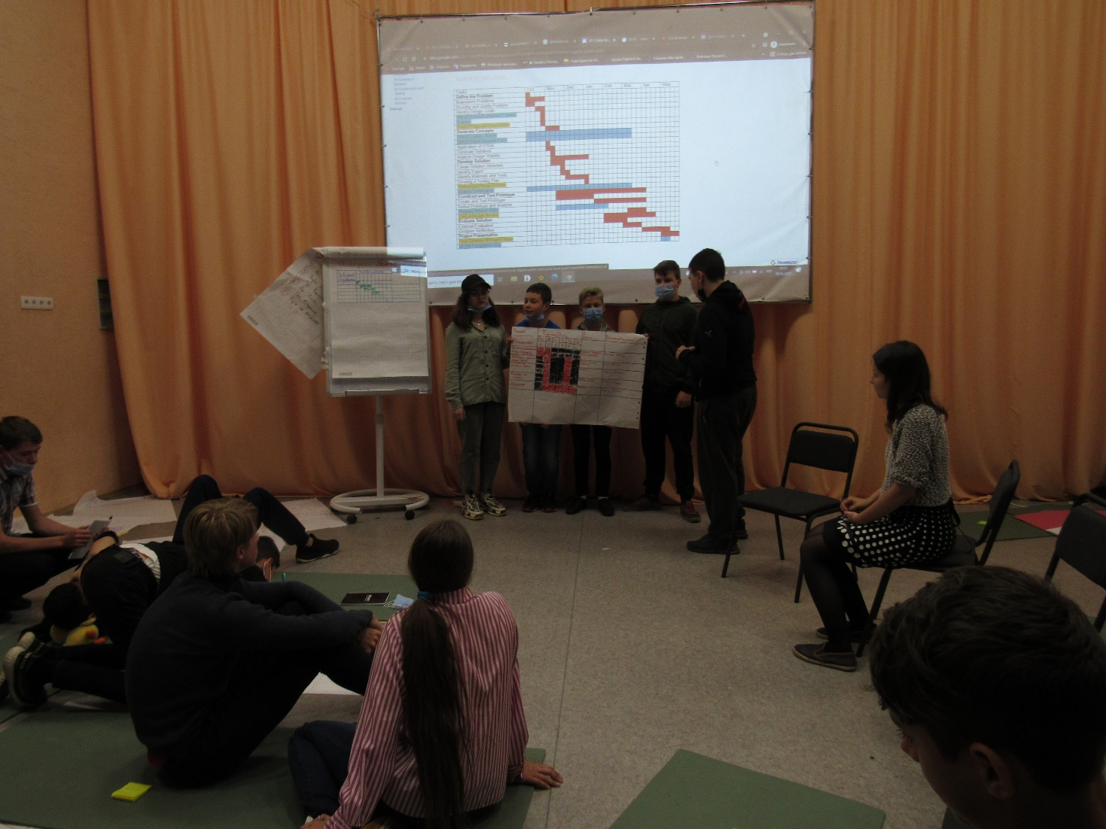

Наприкінці тренінгу учасники та учасниці тренінгу презентували свої проєкти. Кожну з ідей можна удосконалити та втілити у життя на базі школи.

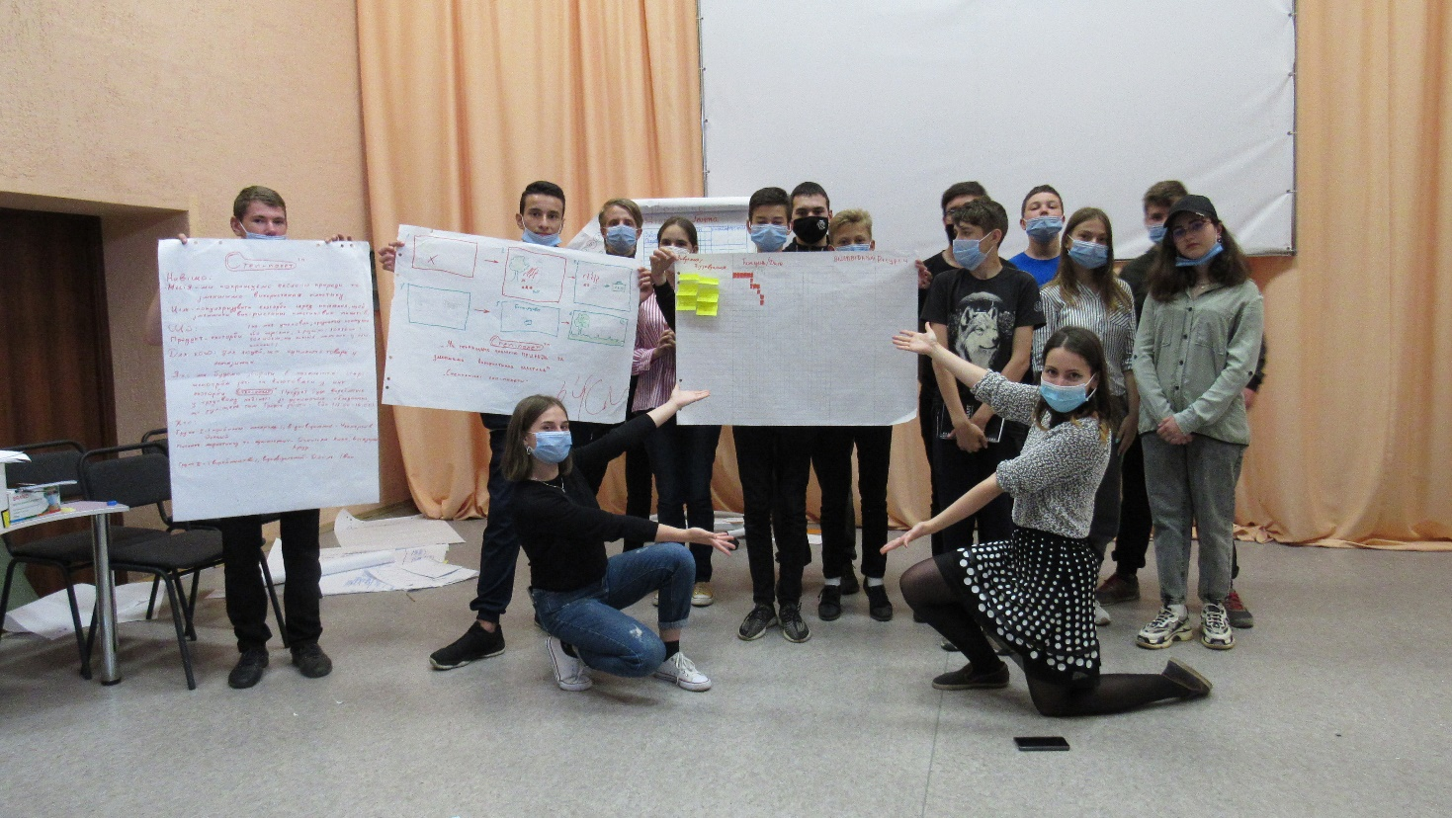

Такі соціальні підприємства функціонують не тільки закордоном, а й в Україні, зокрема у Донецькій, Луганській, Житомирській, Одеській та Львівській областях.

